**LETNA PRIPRAVA**

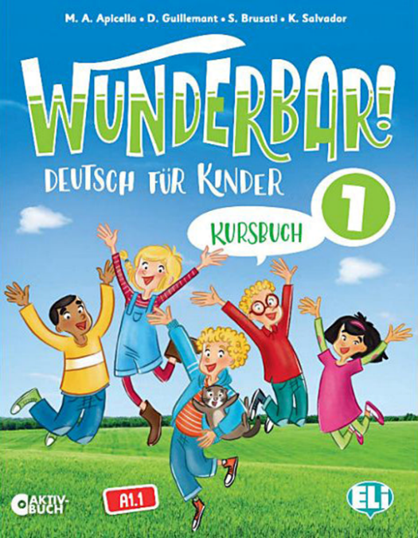

**Učitelj/-ica:**

**Predmet:** Nemški jezik

**Učbenik: Wunderbar 1 (stopnja A1.1)**

**Šolsko leto:**

**LETNA PRIPRAVA za pouk nemškega jezika kot izbirnega predmeta na 1. stopnji (70 ur)**

| **TEMATSKI SKLOP** | **1. polletje (september-januar)** | **2. polletje (februar-junij)** | **ONUS** | **UP** | **PO** | **ONUS** | **UP** | **PO** | **Skupaj ur** |
| --- | --- | --- | --- | --- | --- | --- | --- | --- | --- |
| 1. Hallo, Freunde! | 5 |  | 5 | 2 |  |  |  |  | 7 |
| 2. Das ist meine Familie! | 5 |  | 5 | 3 | 1 |  |  |  | 9 |
| 3. In der Schule | 5 |  | 5 | 3 | 1 |  |  |  | 9 |
| 4. Hurra, wir feiern! |  | 5 |  |  |  | 5 | 3 | 1 | 9 |
| 5. Nachmittag im Park |  | 5 |  |  |  | 5 | 3 | 1 | 9 |
| 6. Schöne Ferien |  | 5 |  |  |  | 5 | 3 | 1 | 9 |
| **Skupaj ur** | **15** |  | **15** | **8** | **2** | **15** | **9** | **3** | **70** |

**Legenda:**

* **ONUS** – obravnava nove učne snovi
* **UP** – utrjevanje, ponavljanje
* **PO** – preverjanje, ocenjevanje

**UČNA SREDSTVA:**

* Učbenik, e-učbenik, delovni zvezek, priročnik za učitelja, interaktivno spletno gradivo
* Računalnik ali tablica, pametna tabla, slikovni materiali, slikovne kartice

**UČNE TEHNIKE, STRATEGIJE:**

* Frontalno, individualno, tandemsko, skupinsko, projektno delo
* Razlaga, predstavitev, mimika in gestikuliranje, ugibanje, delo s tekstom, razgovor, dialog, igranje vlog

**MEDPREDMETNE POVEZAVE (učbenik vsebuje tudi CLIL elemente):**

* **Slovenski in angleški jezik** – primerjava slovničnih struktur in besedišča.
* **Glasbena in likovna vzgoja** – učenje jezika skozi pesmi in likovne dejavnosti.
* **Geografija** – uporaba jezika v kontekstu geografskih tem.
* **Zgodovina** – povezovanje zgodovinskih dogodkov z jezikom.

**MEDKULTURNO UČENJE:**

* Spoznavanje kulturnih, zgodovinskih, geografskih in drugih značilnosti nemško govorečih držav.

**FUNKCIONALNA IN BRALNA PISMENOST:**

* Redno branje avtentičnih besedil in seznanjanje z vsakdanjo rabo jezika.

**PREVERJANJE IN OCENJEVANJE ZNANJA:**

**(a) Sprotno preverjanje znanja:**

* Ustno preverjanje vsako šolsko uro.
* Krajši preizkusi znanja ob zaključku tematskih sklopov.
* Preverjanje pravopisne pravilnosti z nareki.
* Preverjanje pisnih izdelkov in domačih nalog.

**(b) Ocenjevanje znanja:**

* Dva celo-urna preizkusa znanja na šolsko leto (en na semester).
* Ocenjevanje govornega sporočanja, slušnega in bralnega razumevanja.
* Zaključna ocena odraža celostno znanje, napredek, in odnos do predmeta

**TEMATSKI SKLOPI:**

**1. TEMATSKI SKLOP – *Willkommen/Hallo, Freunde!***

* **Teme**: mednarodne besede, navodila za delo v razredu, pozdravljanje, predstavitev, abeceda, črkovanje.
* **Komunikacijski cilji**: Uporaba osnovnih pozdravov, predstavitev sebe in drugih.
* **Jezikovni cilji**: Usvojitev osnovne slovnice, pravilna izgovorjava, vprašalnice (*Wer? Was? Wo?).*
* **Učenčevi cilji učenja**: Sestavljanje preprostih dialogov, iskanje podobnosti z drugimi jeziki.
* **CLIL**: različni pozdravi po svetu (objemanje, drgnjenje z nosom, priklon, rokovanje, …)

**2. TEMATSKI SKLOP – *Das ist meine Familie!***

* **Teme**: Družinski člani, sorodniki, števila 0-12, domače živali.
* **Komunikacijski cilji**: Opis družinskih članov, vprašanja in odgovori o starosti, vprašanja in odgovori o hišnih ljubljenčkih.
* **Jezikovni cilji**: Spreganje glagolov, uporaba svojilnih zaimkov, vprašalnice.
* **Učenčevi cilji učenja**: Priprava plakatov, igranje vlog, uporaba slovarjev.
* **CLIL**: različne vrste družin

**3. TEMATSKI SKLOP – *In der Schule***

* **Teme**: Šolski pripomočki, barve, oprema v učilnici, predlogi kraja.
* **Komunikacijski cilji**: Poimenovanje šolskih predmetov; opis, kje se kaj nahaja v učilnici
* **Jezikovni cilji**: Pravilna uporaba krajevnih predlogov (*in, auf, unter, vor, hinter, über*).
* **Učenčevi cilji učenja**: Samostojno iskanje slovničnih pravil, igranje dialogov.
* **CLIL**: barvni krog; tople in hladne barve; osnovne, sekundarne in terciarne barve

**4. TEMATSKI SKLOP – *Hurra, wir feiern!***

* **Teme**: meseci v letu, števila od 13 do 31, rojstni dnevi, darila, vabila
* **Komunikacijski cilji**: Izražanje želja, poimenovanje mesecev in letnih časov, vljudnostne fraze.
* **Jezikovni cilji**: Preprost pogovor o rojstnem dnevu in rojstnodnevni zabavi.
* **Učenčevi cilji učenja**: Priprava vabil, igranje vlog, raziskovanje praznikov.
* **CLIL**: praznovanje rojstnega dneva v različnih delih sveta

**5. TEMATSKI SKLOP – *Nachmittag im Park***

* **Teme**: deli dneva, dnevi v tednu, šolski predmeti, potek dneva
* **Komunikacijski cilji**: predlaganje aktivnosti, preprost pogovor po telefonu, pogovor o poteku dneva.
* **Jezikovni cilji**: Spreganje ločljivih glagolov, uporaba pridevnikov, časovni izrazi.
* **Učenčevi cilji učenja**: Organizacija dejavnosti, iskanje informacij, oblikovanje dialogov.
* **CLIL:** časovni pasovi, koliko je trenutno ura po različnih delih sveta

**6. TEMATSKI SKLOP – *Schöne Ferien***

* **Teme**: vreme, počitnice, potovanja, dežele, počitniške aktivnosti
* **Komunikacijski cilji**: Opis načrtov za počitnice, pogovor o potovanjih, vremenu.
* **Jezikovni cilji**: Uporaba sedanjika za načrte v bližnji prihodnosti.
* **Učenčevi cilji učenja**: Raziskovanje kulturnih značilnosti, priprava predstavitev, igranje dialogov.
* **CLIL**: raziskovanje počitniških dejavnosti na različnih destinacijah po svetu